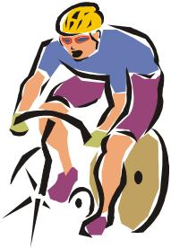
"Jeśli chcesz znaleźć źródło musisz iść w góry, pod prąd,
Przedzieraj się, szukaj, nie ustępuj,
Wiesz, że ono musi tu gdzieś być…”
Jan Paweł II
„Tryptyk Rzymski” (2003 r.)

I RAJD ROWEROWY „W POSZUKIWANIU BABIEGO LATA”
9. października 2010
Rozpoczynamy swoje wędrowanie naśladując naszego Patrona - Jana Pawła II.
Karol Wojtyła był orędownikiem tzw. kapłaństwa campingowego i turystycznego. Pisał:
„Wypoczywa się prawdziwie i do dna poprzez kontakt z przyrodą, wypoczywa się zaś
w całej pełni – a lepiej można powiedzieć: w całej głębi, kiedy ów kontakt staje się kontaktem z Bogiem obecnym w przyrodzie i obecnym w duszy ludzkiej.”
Główne cele wycieczki:
- Kształtowanie wśród uczniów zainteresowań krajoznawczych i turystycznych, łączących w sobie cele poznawcze i wychowawcze.
- Rozwijanie poprzez krajoznawstwo i turystykę wiedzy interdyscyplinarnej oraz łączenie wiedzy zdobytej na lekcjach z praktyką.
- Ma na celu propagowanie turystyki, krzewienie zamiłowań krajoznawczych
i umiejętności turystycznych oraz co najważniejsze stworzenie sposobów na miłe
i aktywne spędzanie wolnego czasu.
TRASA RAJDU:
Białobrzegi – Smolarzyny – Dąbrówki – Rakszawa – Wydrze - Julin (ognisko) / ok. 30 km
Julin - Brzóza Stadnicka – Żołynia – Białobrzegi / ok. 18 km

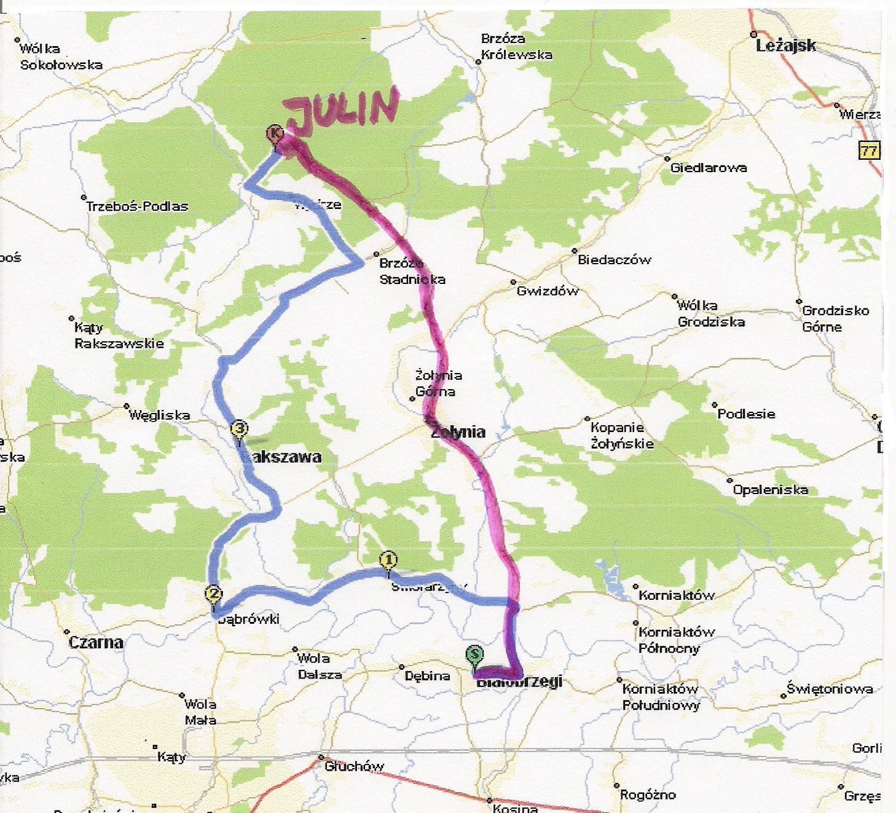

Zapraszamy 15 osób, które posiadają sprawny technicznie sprzęt (rower), dobrą kondycję oraz chęci do dobrej zabawy do wpisywania się na listę u nauczycieli wychowania fizycznego ☺

